21. Golygu Tudalen Gartref Adran sy'n Seiliedig ar Ddelwedd
Pwysig: Cyfeiriwch at Daflen Wybodaeth 9 i ymgyfarwyddo â chynllun sylfaenol tudalennau cartref Adran cyn ceisio golygu tudalen gartref sy'n seiliedig ar ddelwedd.
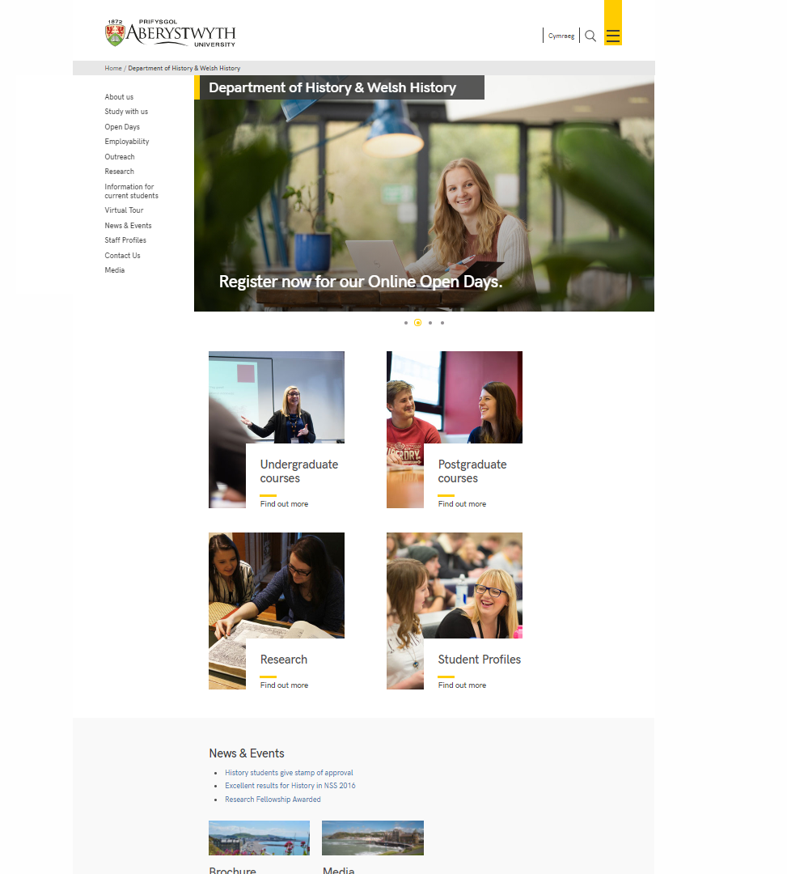

Prif stori (bloc lled dwbl)
Pwysig: Os oes gan dudalen gartref eich adran 'lithrydd delweddau' yn hytrach na bloc delwedd hyd dwbl, ni fydd modd i chi ei olygu eich hun. Cysylltwch â Gwasanaethau Gwybodaeth os oes arnoch angen gwneud newidiadau i lithrydd delweddau.
- Yn Strwythur y Safle, cliciwch ar yr adran "top story" i'w hagor
- Cliciwch ar y tab 'Content'.
- Dewch o hyd i'r cynnwys gan ddefnyddio'r templed cynnwys "Background image block (no text) (top story)" - caiff y templed a ddefnyddir ei ddangos o dan enw'r cynnwys:

- Cliciwch ar enw'r cynnwys er mwyn ei agor i'w olygu:
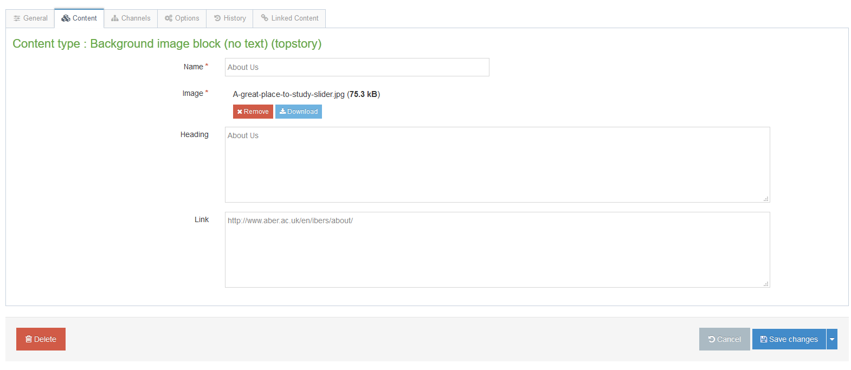
- Gwnewch eich newidiadau:
  - I newid y ddelwedd, cliciwch ar y botwm "Remove" i dynnu'r ddelwedd bresennol, yna cliciwch yn y blwch gwag i ddewis eich delwedd newydd.
  - I newid testun y pennawd, newidiwch y testun presennol am eich testun newydd.
  - I newid y ddolen, newidiwch y ddolen bresennol am eich dolen newydd.
- Cliciwch ar 'Save changes' i orffen.

Colofn 1
- Yn Strwythur y Safle, cliciwch ar yr adran "column 1" i'w hagor
- Cliciwch ar y tab 'Content'.
- Dewch o hyd i'r cynnwys bloc delwedd priodol gan ddefnyddio'r templed cynnwys "Background image block (no text)" - caiff y templed a ddefnyddir ei ddangos o dan enw'r cynnwys:
- Cliciwch ar enw'r cynnwys er mwyn ei agor i'w olygu:
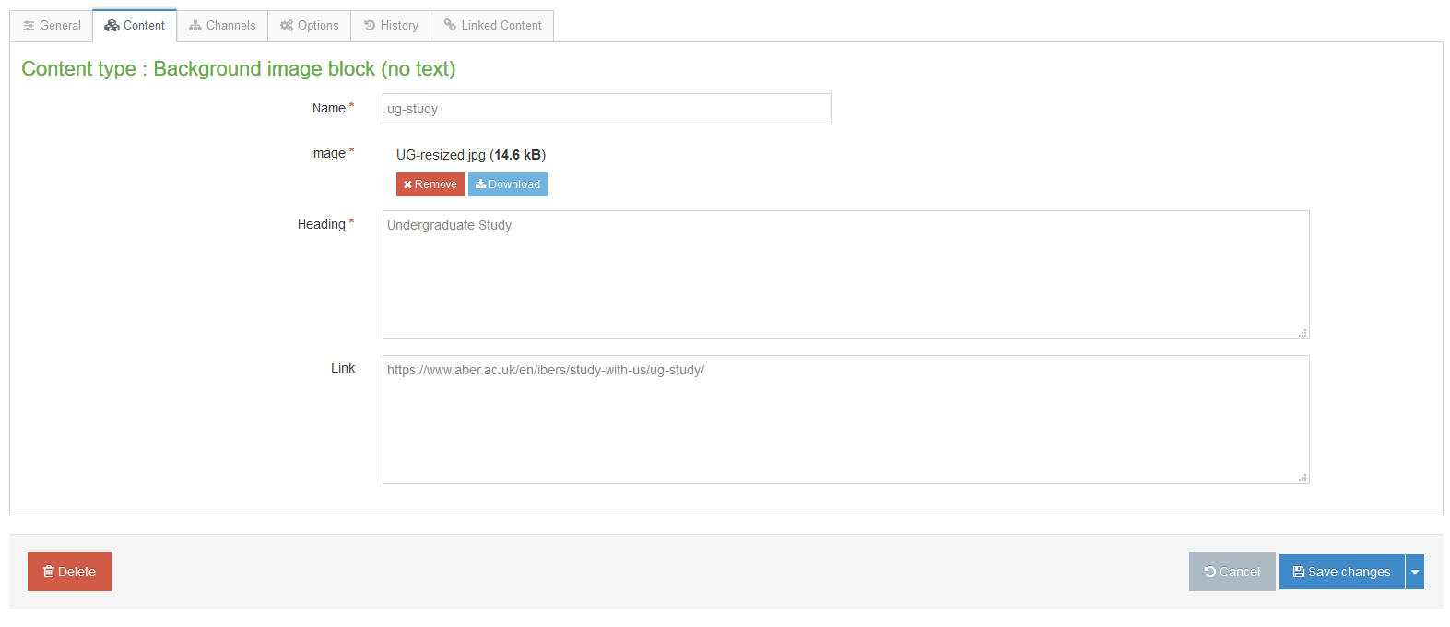

- Gwnewch eich newidiadau:
  - I newid y ddelwedd, cliciwch ar y botwm "Remove" i dynnu'r ddelwedd bresennol, yna cliciwch yn y blwch gwag i ddewis eich delwedd newydd.
  - I newid testun y pennawd, newidiwch y testun presennol am eich testun newydd.
  - I newid y ddolen, newidiwch y ddolen bresennol am eich dolen newydd.
- Cliciwch ar 'Save changes' i orffen.

Colofn 2
- Yn Strwythur y Safle, cliciwch ar yr adran "column 2" i'w hagor
- Cliciwch ar y tab 'Content'.
- Dewch o hyd i'r cynnwys bloc delwedd priodol gan ddefnyddio'r templed cynnwys "Background image block (no text)" - caiff y templed a ddefnyddir ei ddangos o dan enw'r cynnwys:
- Cliciwch ar enw'r cynnwys er mwyn ei agor i'w olygu:

- Gwnewch eich newidiadau:
  - I newid y ddelwedd, cliciwch ar y botwm "Remove" i dynnu'r ddelwedd bresennol, yna cliciwch yn y blwch gwag i ddewis eich delwedd newydd.
  - I newid testun y pennawd, newidiwch y testun presennol am eich testun newydd.
  - I newid y ddolen, newidiwch y ddolen bresennol am eich dolen newydd.
- Cliciwch ar 'Save changes' i orffen.

Colofn 3
- Yn Strwythur y Safle, cliciwch ar yr adran "column 3" i'w hagor
- Cliciwch ar y tab 'Content'.
- Dewch o hyd i'r cynnwys bloc delwedd priodol gan ddefnyddio'r templed cynnwys "Background image block (no text)" - caiff y templed a ddefnyddir ei ddangos o dan enw'r cynnwys. Noder, yng ngholofn 3, rydych chi'n debygol o weld nifer o wahanol fathau o gynnwys megis Chat Links a Social Media Links yn ogystal â Background image block (no text), felly gwnewch yn siŵr eich bod yn clicio ar yr un iawn.
- Cliciwch ar enw'r cynnwys er mwyn ei agor i'w olygu:
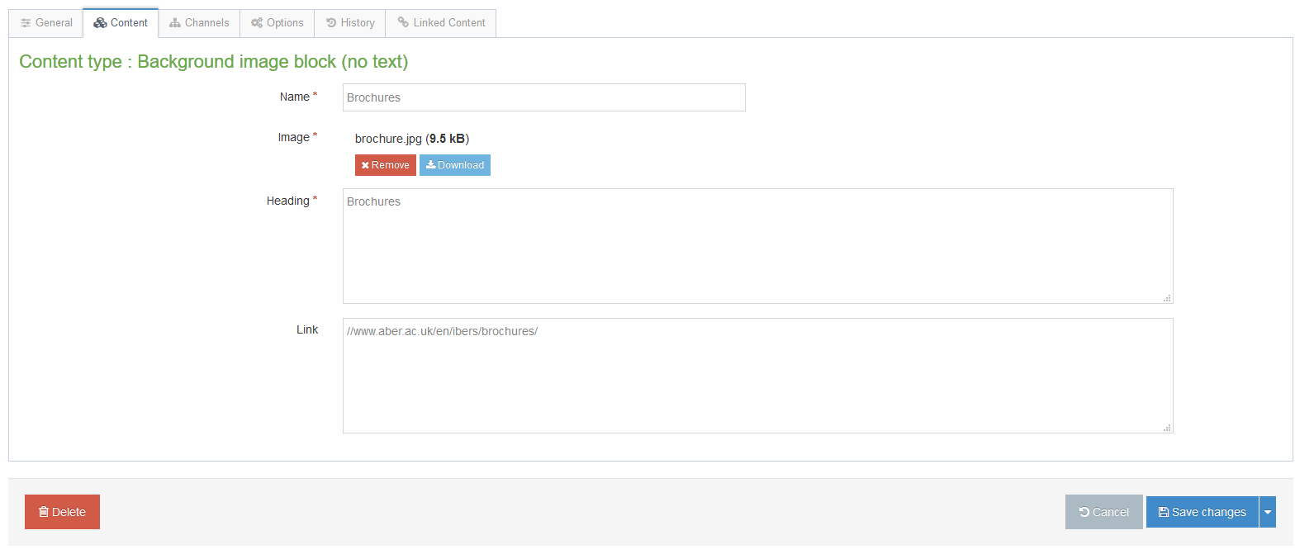
- Gwnewch eich newidiadau:
  - I newid y ddelwedd, cliciwch ar y botwm "Remove" i dynnu'r ddelwedd bresennol, yna cliciwch yn y blwch gwag i ddewis eich delwedd newydd.
  - I newid testun y pennawd, newidiwch y testun presennol am eich testun newydd.
  - I newid y ddolen, newidiwch y ddolen bresennol am eich dolen newydd.
- Cliciwch ar 'Save changes' i orffen.

Gwirio eich Gwaith
Cyn symud ymlaen, edrychwch ar ragolwg o dudalen gartref eich adran, drwy ddefnyddio'r dewis 'preview section' ym mhrif adran eich adran.
Gwnewch yn siŵr bod y gwaith golygu i'r blociau delwedd yn edrych fel y disgwylir, a'u bod yn cysylltu â'r lleoliadau cywir.

Gorffen
Pan fyddwch yn fodlon bod eich blociau delwedd yn edrych ac yn ymddwyn yn gywir, bydd angen i chi eu cymeradwyo. Gweler Taflen Wybodaeth 6 i gael rhagor o wybodaeth am gymeradwyo cynnwys.
Bydd eich newidiadau'n cael eu cyhoeddi'n awtomatig i'r gweinydd llwyfannu yn y cyhoeddiad nesaf ar yr amserlen (10 munud ar ôl yr awr). Byddant wedyn yn cael eu trosglwyddo i'r safle byw yn y trosglwyddiad nesaf ar yr amserlen (caiff y rhain eu gwneud trwy gydol y dydd oddeutu 9:30, 11:30 a 16:00).

